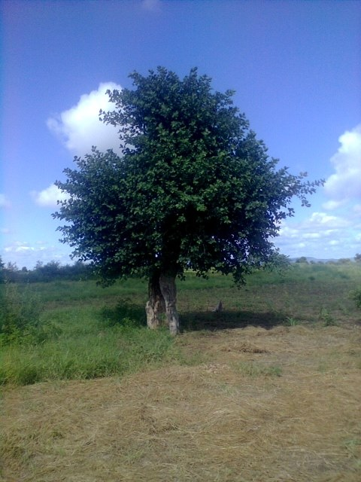
AJRDF : Association des Jeunes Ressortissants Dioncoulané

15/12/2013

Réunion:
L'orde du jour

I- Présentation de la deuxième génération des jeunes ressortissants Dioncoulané.

II- Projet ambulance*

III- Préparation de la conférence sur l'histoire des Soninkés d'hier à aujourd'hui .

IV- Organisation d'un concert pour soutenir le projet sur l'anbulance

V- Organisation d'une collècte

VI- Divers

L'équipe AJRDF

*Piece Jointe.

